
МУ «Грозненский РОО»
Муниципальное бюджетное общеобразовательное учреждение
«СРЕДНЯЯ ОБЩЕОБРАЗОВАТЕЛЬНАЯ ШКОЛА № 2 С. ТЕРСКОЕ ГРОЗНЕНСКОГО МУНИЦИПАЛЬНОГО РАЙОНА ЧЕЧЕНСКОЙ РЕСПУБЛИКИ»
(МБОУ «СОШ № 2 с. Терское»)

МУ «Грозненски РОО»
Муниципальни бюджетни йукъарадешаран хьукмат
«НОХЧИЙН РЕСПУБЛИКИН ГРОЗНЕНСКИ МУНИЦИПАЛЬНИ КIОШТАН
ТЕРСКИЙ УЬРТАН ЙУККЪЕРА ЙУКЪАРАДЕШАРАН ИШКОЛ № 2»
(МБОУ «Терски № 2 ЙЙИ»)

Отчет
о проведенной работе по профилактике детского дорожно-транспортного травматизма в МБОУ «СОШ № 2 с. Терское» за IV квартал 2024 года.
В школе сформирована школьная команда юных инспекторов движения «ЮИД», основное назначение которых предупреждение нарушений правил дорожного движения среди детей.
В соответствии с планом работы, в целях предотвращения детского дорожно-транспортного травматизма, повышения интереса учащихся к правилам дорожного движения, дальнейшего развития познавательных интересов, творческих способностей в ноябре были проведены следующие мероприятия:
Каждый день на последнем уроке учителя 5 и 6 классов проводят Минутки безопасности. Требуют и объясняют учащимся о необходимости ношения светоотражающих элементов для безопасного движения юных пешеходов в темное время суток;
В МБОУ «СОШ № 2 с. Терское Грозненского муниципального района» в октябре классные руководители 7-8 классов провели классные часы, направленные на повышения грамотности учащихся в области безопасности дорожного движения.
Цель: привить детям уважение к себе и другим участникам дорожного движения, быть внимательными на дорогах и беречь свою жизнь и здоровье!

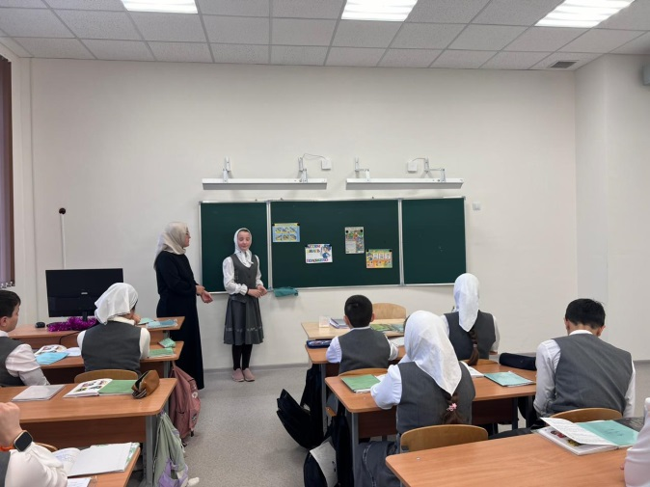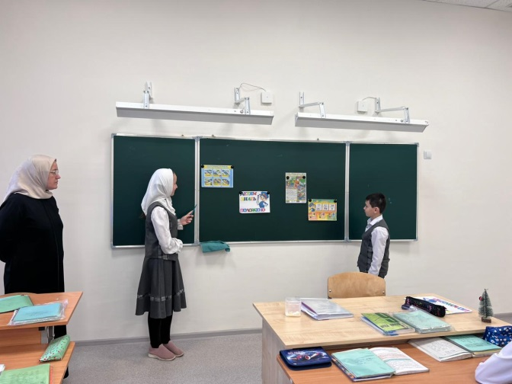
Отгадывание загадок по ПДН, обыгрывание ситуаций на дороге
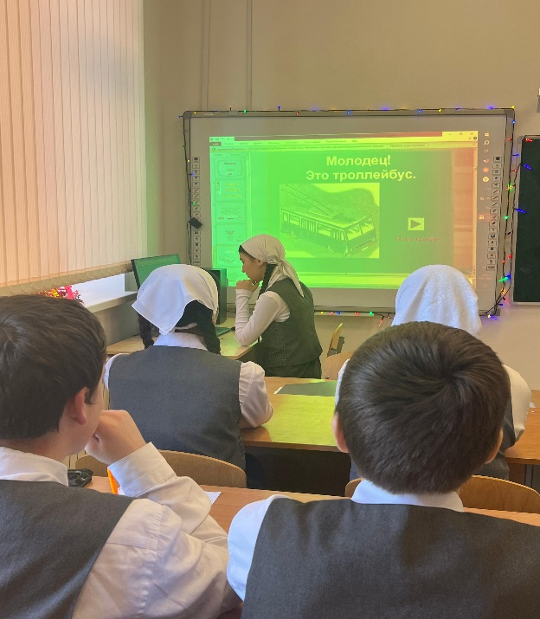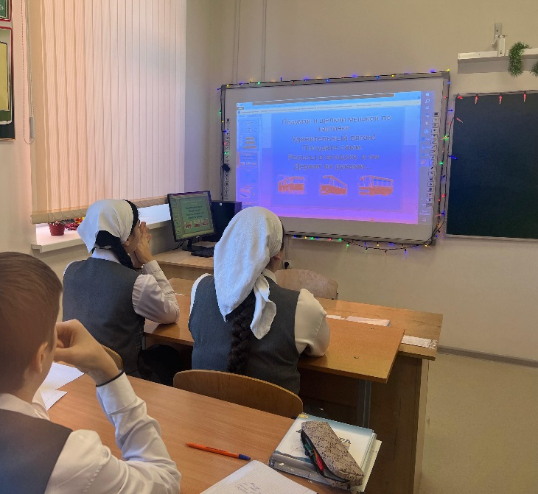
Рассматривание макета светофора, рассказ о назначении светофора
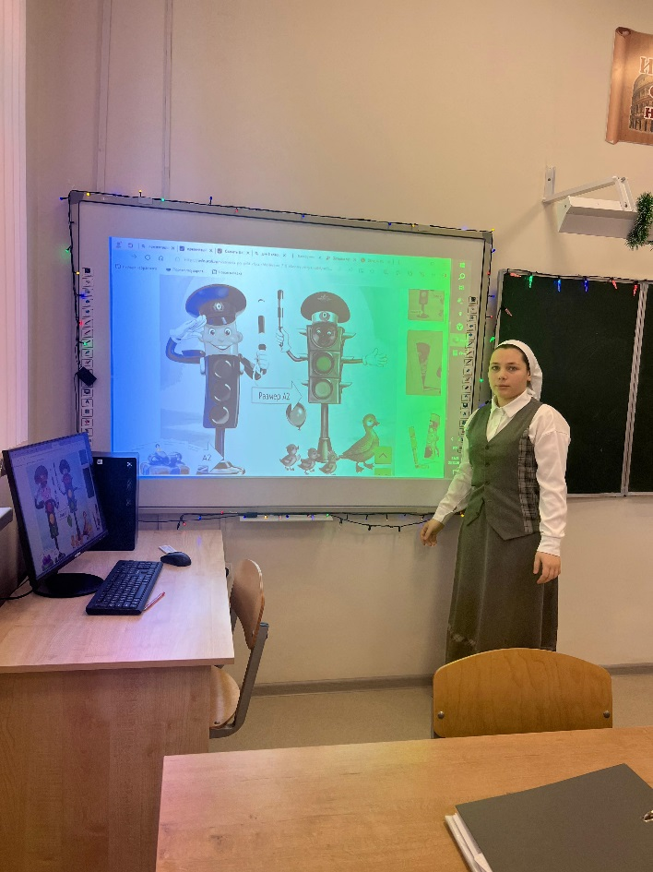
Конструирование из бумаги светофора
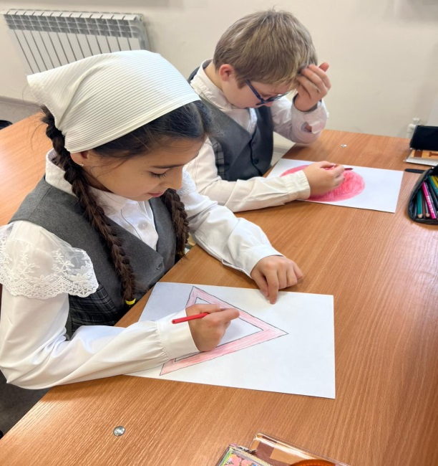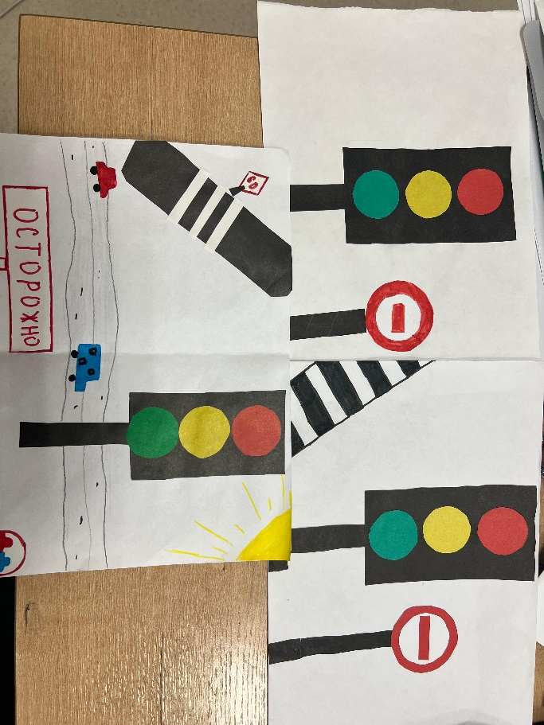

Классный час по БДД «Дорожные знаки» в среднем звене.
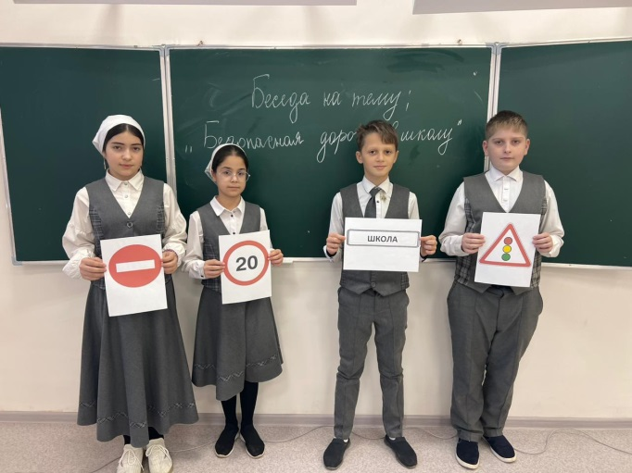
Постоянно проводится инструктаж с учителями, ответственными за перевозку детей в автобусах
В школе прошли встречи-беседы учащихся среднего звена с сотрудниками ГИБДД, ПДН, на которых обсуждались вопросы правил дорожного движения, привитие навыков безопасного поведения на улице.

Зам. директора по ВР Жамалдаева Я. В.

